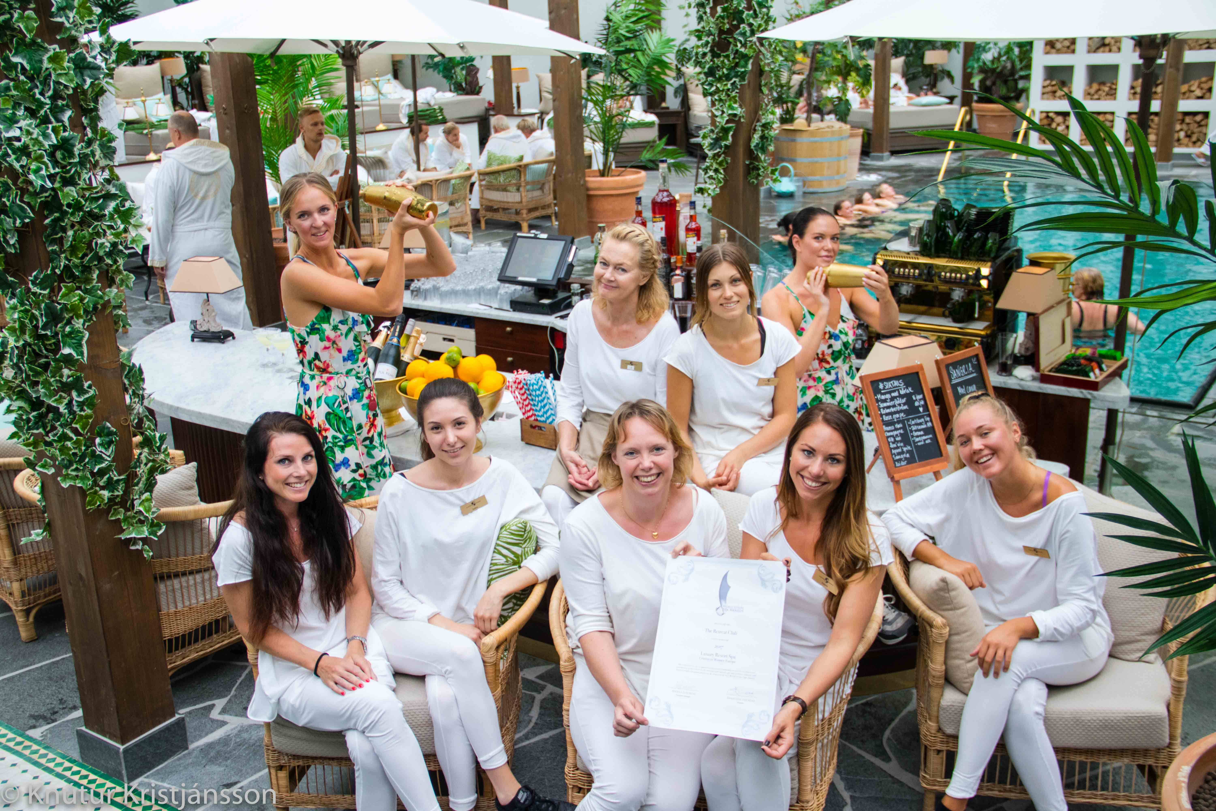
Bäst i Europa - Falkenberg Strandbad
På den prestigefyllda internationella galan World Luxury Spa Awards har priset som Europas bästa luxury resort spa gått till Falkenberg Strandbad. Sverige fick ett antal andra nationella priser men Falkenberg Strandbad blev den enda europavinnaren. Extra roligt med tanke på lanseringen av nya och dubbelt så stora The Retreat Club.

”Att vi tar hem den här vinsten i kategorin för Europa är nästan overkligt, men långt ifrån förvånande om jag tänker på teamet här på plats. Maken till fokus och passion i kombination med lekfullhet får man leta länge efter. Det här är en vinst för hela laget Strandbaden,” berättar Anders Nilsson VD Falkenberg Strandbad.

Falkenberg Strandbad har erhållit fina utmärkelser och priser innan men att nu stå som vinnare för hela Europa är nåt helt nytt. Under sommaren 2017 har också den stora lanseringen av Strandbadens helt nya The Retreat Club gått av stapeln. En nyhet som gör att hela ”spa-området” nu stoltserar med hela 3 000 kvm, mer än dubbelt så stort som innan och med nya idéer om hur spa-upplevelsen år 2017 faktiskt ska levereras.

”Nya The Retreat Club är en banbrytande satsning i Sverige men nu utifrån priset, även i Europa. Vi anser ju att vi vänder upp och ner på vad ett spa faktiskt ska vara i och med våra idéer och den här mycket bredare upplevelsen som tar sin grund i en bredare njutning. Mer likt en solsemester än bara ett vanligt spa-besök faktiskt,” förklarar Linette Johansson, Chef The Retreat Club.

Förutom priset och nya The Retreat Club hittar man också, sen förra året, den spännande och kreativa matupplevelsen Köket. En restaurang som är ytterligare ett tillskott till Falkenberg Strandbads totalupplevelse.

”Våra gäster har nu mycket mer att upptäcka och många vittnar om att det nu är för lite med endast en dag hos oss. En härligt betyg och i linje med vad teamet på plats jobbat med under det senaste året. Ingen kan vara stoltare än jag”, avslutar Anders Nilsson.

För mer info:
Anders Nilsson
VD
Falkenberg Strandbad
0706-03 99 99
Linette Johansson
Chef The Retreat Club
linette.johansson@strandbaden.se
0706-39 60 44

www.strandbaden.se/spa

